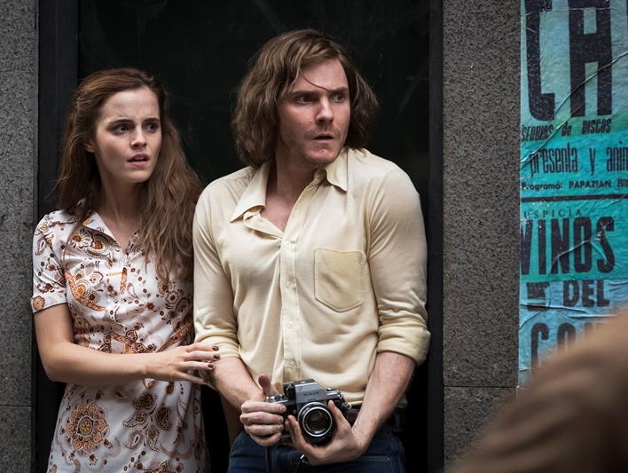
Kolonie
(Colonia)
Premiéra: 14. 4. 2016

Beta Cinema, Německo, Lucembursko, Francie, 2015
Režie: Florian Gallenberger
Scénář: Torsten Wenzel, Florian Gallenberger
Kamera: Kolja Brandt
Hudba: André Dziezuk, Fernando Velázquez
Hrají: Emma Watson, Daniel Brühl, Michael Nyqvist, Richenda Carey, Vicky Krieps, Jeanne Werner

Lena (Emma Watson) je letuškou a i když je německou občankou, jejím druhým domovem je Chile. V této zemi totiž žije i její partner Daniel (Daniel Brühl). Je rok 1973, v čele země stojí levicový prezident Salvador Allende a jeho vláda silně rozděluje společnost na jeho podporovatele a odpůrce. Daniel stojí na jeho straně a aktivně se účastní politických mítinků a demonstrací. Pak ale přijde násilný převrat vedený generálem Pinochetem, který zavádí v zemi vojenskou diktaturu. Během zatýkání levicových aktivistů dojde i na Daniela a Lenu, kteří se ocitnou na nechvalně proslulém fotbalovém stadionu, který chilské juntě slouží jako internační tábor nežádoucích osob.
Lena je po čase propuštěna, ale Daniel se ztratí neznámo kde. Lenu pátrání po jeho osudu zavede až k branám podivné náboženské kolonie Dignidad. Tu založil a vede bývalý nacistický lékař a současný evangelický kazatel Paul Schäfer (Michael Nyqvist). Lena do kolonie vstoupí jako dobrovolnice a je zařazena do jejího ženského oddělení. Podstupuje zde převýchovu otrockou prací. Po čase se jí podaří Daniela v kolonii nalézt a kontaktovat. To je však jen dílčí úspěch. Pokud chtějí mít nějakou budoucnost, musí se dostat nejprve z přísně střeženého komplexu a následně i ze země.
Snímek Kolonie Oscarem oceněného režiséra Floriana Gallenbergera je drama inspirované skutečnými událostmi. V kolonii Dignidad, docházelo k mučení Pinochetových odpůrců a k sexuálnímu zneužívání dětí. V roce 1997 zakladatel sekty Paul Schäfer z Chile uprchl a v roce 2005 byl zatčen v Argentině. Během několika procesů s ním a jeho spolupachateli vyšetřovatelé odhalili, že se v kolonii skrývali i hledaní nacističtí zločinci, včetně nechvalně proslulého doktora Mengeleho, a že tajná služba diktátora Pinocheta kolonii pravidelně využívala jako tajnou mučírnu politických vězňů.

Přístupnost: nevhodné pro děti do 12 let
Žánr: thriller
Verze: anglicky s českými titulky
Stopáž: 110 min
Formát: 2D DCP, zvuk 5.1
Monopol do: 10. 12. 2026
Propagace: plakáty A1, plakáty A3, fotosky, tisk, rozhlas, internet
Programování: Zuzana Černá, tel: 582 365 576, GSM: 602 836 993, cerna@cinemart.cz

